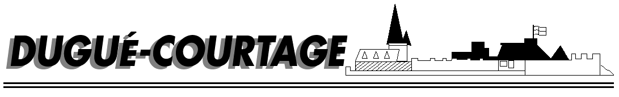

COURTIER ASSERMENTE – Olivier EVRARD
Tél : 02 99 202 202 – Fax : 02 99 202 200
BP 50 – 35404 ST-MALO Cédex – France

SAINT MALO, le 15/09/2011 $ 1,3735

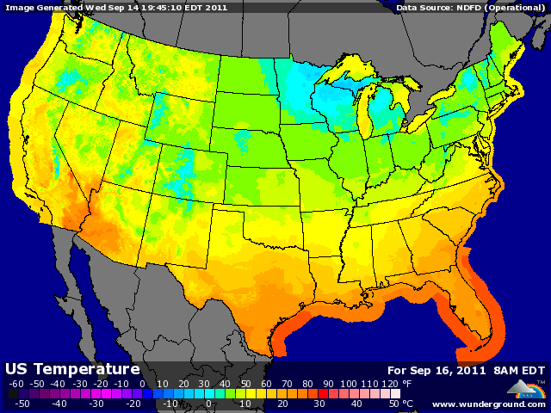

BLE : +/- fin de la baisse avec des recouvertures dans un marché sur vendu à CT,
+/- la baisse du dollar et la reprise des bourses à donner un sens haussier à la fin de séance,
+/- la météo US reste positive, avec des pluies sur la fin de cette semaine, mais une annonce de retour au temps sec la semaine prochaine,
- l’Egypte a encore acheté du blé russe, 240KT sur 20/30 nov (environ 278$) et 180KT sur 1/10 déc (environ 278,75$),
- l’impact de cette vente s’est aussitôt fait sentir en Europe, surtout avec une baisse des prix de plus de 10$ par rapport à la semaine dernière, inversant la tendance des 2 derniers mois. La 1ère offre française était à 295$ pour le 20/30 nov et il n’y en a aucune en origine US.

MAÏS : + le marché s’est repris en séance, supporté par les prévisions toujours très froides de la météo US et des fonds moins vendeurs que les jours passés,
+ un dollar en baisse et des bourses et pétrole en hausse,
- une concurrence des prix du blé en feed,
- les opérateurs s’attendent à une forte présence de l’Argentine (SAU en hausse de 10%) et de l’Ukraine qui pourrait exporter jusqu’à 10 millions de mt,
+/- la production d’éthanol baisse de 1,9% sur 8 jour et monte de 0,80% par rapport à la même semaine de 2010. La consommation de maïs ressort à 93,63 millions de bx sur la semaine, pour des besoins de 95,9
+/- vente export attendues entre 4 et 700KT (870.600 mt),

SOJA : - liquidations spéculatives avant l’arrivée de la récolte et après le rapport qui a relevé les estimations de production US,
- un crush en retrait sur aout (118,8 millions de bx) par rapport à juillet (123) et à 2010 (122,4),
- toujours bcp de concurrence en provenance d’Amérique du sud, avec des stocks épais en campagne actuelle et des prévisions 2011/12 plutôt bonnes,
+ soutien de la part de la météo US avec des risques de gelées précoces,
+ reprise des bourses et du pétrole avec une baisse du dollar,

A SUIVRE : météo du we, dollar et bourse.

